OPAKOVANIE pre 3. ročník gymnázií – Vodstvo a pôdy Slovenska

1. Vymenujte štyri rieky, ktoré tvoria prirodzenú hranicu so susednými štátmi Slovenska.
Odpoveď: ...................................................................................................................................
2. Kedy je v slovenských riekach najviac vody a prečo?
Odpoveď: ...................................................................................................................................
3. Podčiarknite štáty ktorými preteká rieka Dunaj.
Taliansko - Česko - Belgicko - Rakúsko - Macedónsko - Nemecko - Poľsko
4. Napíšte k uvedeným číslam a písmenám názvy riek a vodných nádrží .
2 – a - i -
4 – c - k -
6 – e - m -
8 – g - s -
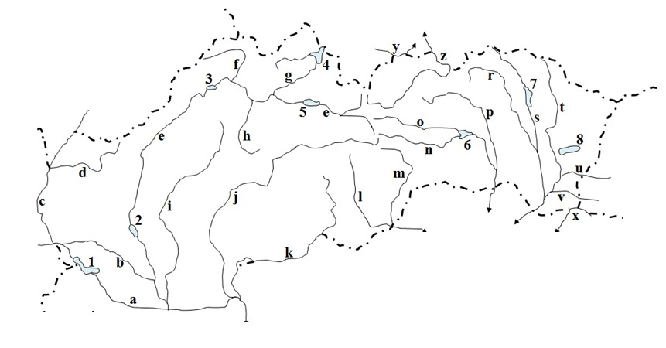
5. Uveďte po dva prítoky rieky Váh a rieky Slaná .
Odpoveď: ...................................................................................................................................
6. Aké funkcie môžu mať vodné nádrže na Slovensku (vymenujte štyri)?
Odpoveď: ...................................................................................................................................
7. Vymenujte šesť slovenských kúpeľov.
Odpoveď: ...................................................................................................................................
8. Definujte vysokohorský režim odtoku riek na Slovensku.
Odpoveď: ...................................................................................................................................
..............................................................................................................................................................
9. Od čoho závisí výskyt pôdnych typov na Slovensku?
Odpoveď: ...................................................................................................................................
10. Vymenujte štyri pôdne typy Slovenska, ktoré vznikli zmenou nadmorskej výšky.
Odpoveď: ...................................................................................................................................
11. Popíšte Fluvizem
Odpoveď: ...................................................................................................................................
12. Priraďte k obrázkom príslušný pôdny typ.
hnedozem, rendzina, podzol, černozem, ranker, kambizem
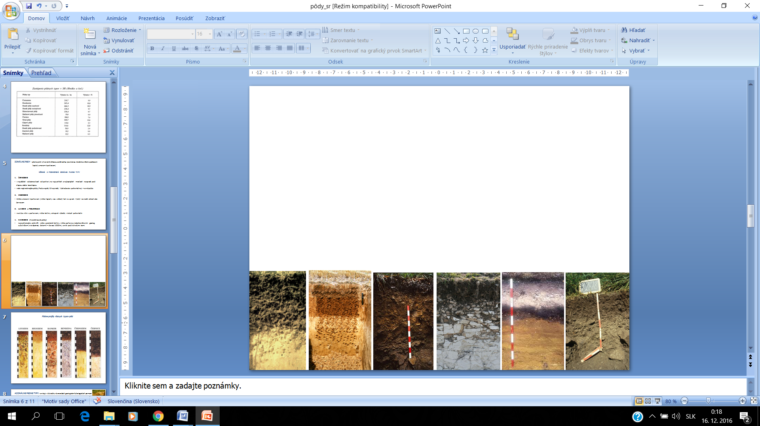
____________ ______________ _____________ ______________ ______________ ______________
13. Vytvorte dvojice.
a) piesčité pôdy 1. Oravská kotlina, flyšové pohoria
b) hlinito – piesčité pôdy 2. vznik usadením na dne morí a jazier, výroba keramiky
c) hlinité pôdy 3. na viatych pieskoch, pieskovcoch, rýchlo vysychajú
d) ílovito – hlinité pôdy 4. najúrodnejšie pôdy na sprašiach
e) ílovité pôdy 5. jadrové pohoria, flyš
Dvojice: .......................................................................................
14. Zakrúžkujte správne tvrdenie v texte.
Ľahké pôdy sú pôdy piesčité a hlinito – piesčité / ílovité. Majú vysokú / nižšiu úrodnosť, pretože voda nimi ľahko preteká. Rastú na nich prevažne borovicové lesy / cukrová repa a pšenica. Ťažké pôdy majú celkovo priaznivé / nepriaznivé vlastnosti. Majú nižšiu / vyššiu úrodnosť ktorá sa nedá / dá zlepšiť obrábaním.
15. Ktorá odpoveď je správna ?
Iný názov pre pôdy čiernice je: a) lužné pôda
b) nivné pôda
c) kambizeme

